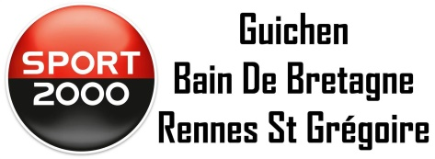  GUICHEN SPORTS SPORT 2000 | AS GEVEZE HANDBALL
2 Rue des Frères Lumière
35580 GUICHEN | www.asgevezehb.fr/boutique

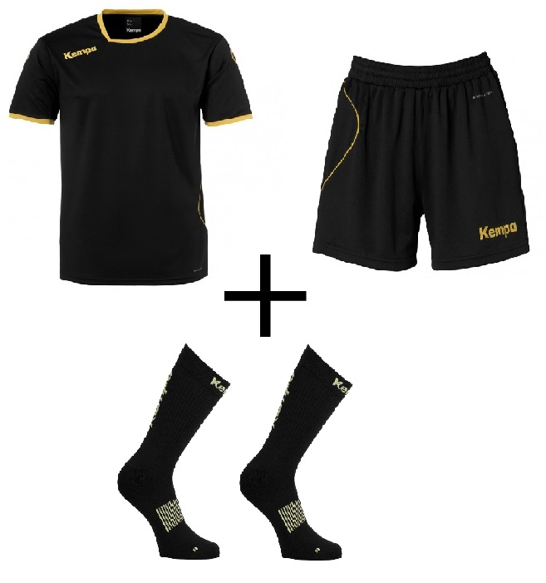 | CURVE SHIRT  Art. 200305905  Couleur 05 noir/or  Tailles junior : 116, 128, 140, 152, 164  Tailles adulte : S, M, L, XL, XXL, XXXL  CURVE SHORT  Art 200306205  Couleur 05 noir/or  Tailles junior : 116, 128, 140, 152, 164  Tailles adulte : S, M, L, XL, XXL, XXXL  LOGO CLASSIC SOCKS  Art. 200354106  Couleur 06 noir/blanc  Tailles 31-35, 36-40, 41-45, 46-50 | PACK ENTRAINEMENT  Ensemble  t-shirt + short + chaussettes  31 euros junior  34 euros adulte (à partir de la taille S)  Flocage prénom + 5 euros
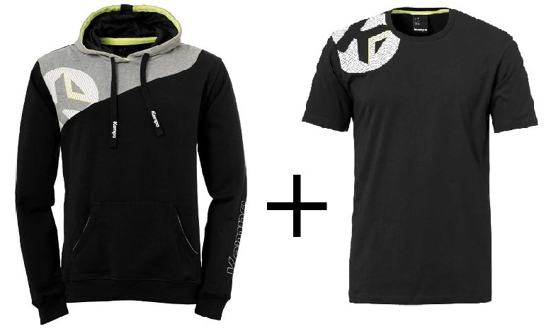 | CORE 2.0 HOODY  Art. 200219501  Couleur 01 noir/gris foncé chiné  Tailles junior : 116, 128, 140, 152, 164  Tailles adulte : S, M, L, XL, XXL, XXXL, 4XL  CORE 2.0 T-SHIRT  Art. 200218601  Couleur 01 noir  Tailles junior : 116, 128, 140, 152, 164  Tailles adulte : S, M, L, XL, XXL, XXXL, 4XL | PACK SWEAT (taille grand pour le sweat)  Ensemble  Sweat + t-shirt  50 euros junior  60 euros adulte ( à partir de la taille S)  Flocage prénom + 5 euros par article
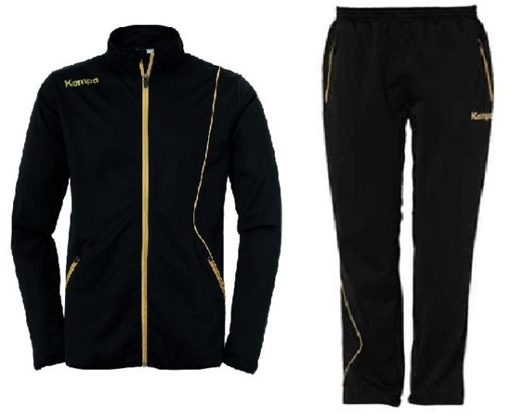 | CURVE CLASSIC JACKET 100 % polyester  Art. 200508305  Couleur 05 noir/or  Tailles junior : 116, 128, 140, 152, 164  Tailles adulte : S, M, L, XL, XXL, XXXL  CURVE CLASSIC PANTALON  Art. 200508405  Couleur 05 noir/or  Tailles junior : 116, 128, 140, 152, 164  Tailles adulte : S, M, L, XL, XXL, XXXL | PACK SURVETEMENT  Ensemble veste + pantalon avec logo du club  46 euros enfant  53 euros adulte ( à partir de la taille S)  Possibilité d’acheter la veste seule  30 euros enfant  35 euros adulte ( à partir de la taille S)  Flocage prénom + 5 euros

